RECONTANDO A HISTÓRIA DOS POVOS INDÍGENAS NA EDUCAÇÃO INFANTIL PARA (RE)AFIRMAR MEMÓRIAS

Nelcicleia da Silva Tavares Honda ¹
Roseli Bernardo Silva dos Santos²
Denisy Costa Pessoa³

Eixo 02: Inovação, Educação Ciência e Sustentabilidade Social: pesquisas, práticas e experiências pedagógicas envolvendo povos indígenas, quilombolas, do campo, das florestas e das águas.

RESUMO
A temática é resultado de uma ação que objetivou a valorização de pertencimento étnico dos povos indígenas no espaço escolar tendo em vista o diálogo intercultural, o qual se desenvolveu um projeto realizado em uma escola municipal de Boa Vista/RR. Ao trazer a temática indígena para o cotidiano das crianças, especialmente nas fases iniciais, ressignifica reconhecimento sobre a relação étnica e cultural, fomentando o respeito às diferentes formas de viver, aprender e se relacionar com o mundo.

Palavras-chave: Indígenas. Memórias. Educação. Infantil

INTRODUÇÃO
A educação infantil é um dos primeiros locais de conhecimento em que as crianças adentram e suas percepções de mundo são construídas, sobre si mesmas e eventos históricos. Assim, recontar de fato a história de pertencimento dos povos indígenas
representa descontruir uma visão estereotipada perpassada ao longo dos anos, valorizar os saberes milenares e reafirmar identidades apagadas e desconhecidas.
A Lei n. 11.645/2008, determina a obrigatoriedade do ensino da história e cultura indígena nas escolas, promovendo uma educação reparadora, inclusiva e cuidadosa frente às diversidades étnico-culturais. Desmistificar as narrativas não é somente fazer uma reparação histórica, mas sobretudo construir na primeira infância o conhecimento verdadeiro sobre os povos originários e que se perpetuará por outras gerações.

METODOLOGIA
O método da pesquisa foi baseada em uma abordagem qualitativa, com ênfase à práticas pedagógicas, escuta sensível aos saberes e direcionamento ao conhecimento dos povos originários por meio de experiências marcantes durante o processo de ensino. Segundo Ander-Egg (1978 apud Lakatos, 2009) a pesquisa é um “procedimento reflexivo sistemático, controlado e crítico, que permite descobrir novos fatos ou dados” (p.57).

RESULTADOS E/OU DISCUSSÃO
A discussão e a necessidade de recontar os processos históricos que envolvem os povos indígenas na educação infantil está interligado aos procedimentos emancipatórios que por muitos anos foram propagados em livros e repassados em sala de aula, distorções que por várias gerações foram aceitas como verdades absolutas. Para Freire (2014), a educação deve agir como prática de liberdade e valorização das culturas invisibilizadas. Portanto, a escola devem agir como local de formação e transformação social e cultural, estereótipos impostos por gerações devem ser combatidos, e a pluralidade étnico-racial seja uma nova realidade.
Historicamente a presença indígena foi trabalhada de forma pontual, pinturas sem um sinônimo adequado, cocares sem a simbologia necessária, visão do indígena como um ser distante e sem contribuições necessárias ao longo do tempo. Essa abordagem errônea não enaltece a diversidade de mais de 300 povos indígenas existentes em solo nacional. Portanto, desfabular e recontar na educação infantil de maneira sensível e verdadeira, a escola certamente marcará a vida de crianças que se tornarão seres respeitosos, críticos e orgulhosos de sua formação social.
As atividades foram realizadas em sala de aula no ano de 2025. Para a realização de algumas atividades, alguns espaços foram ambientados com elementos que remetiam a cultura indígena, com o intuito de tornar as experiências mais significativas. Trabalhar escritores locais foi um grande atrativo, pois não somente valoriza os elementos ancestrais, mas há uma identificação com o autor.

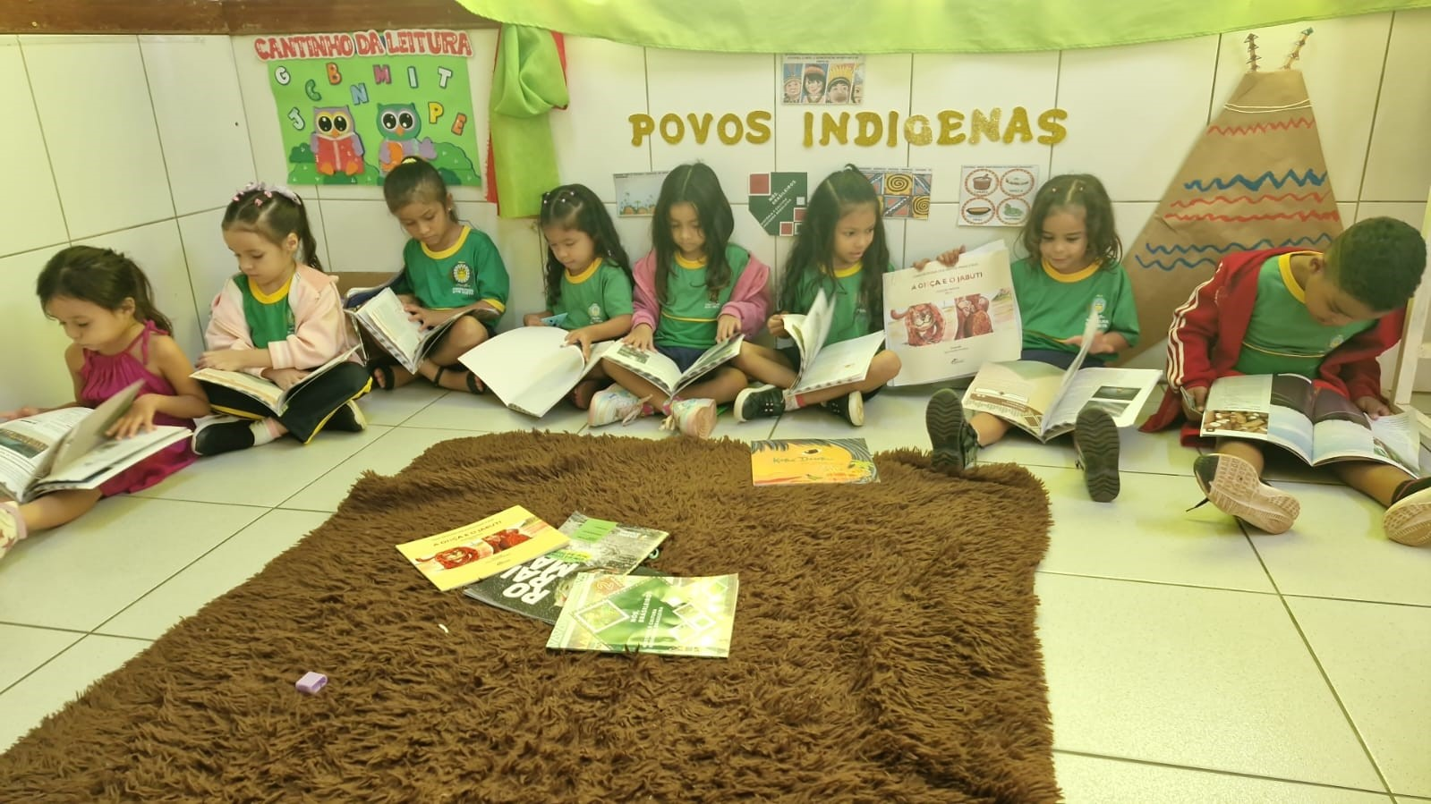
FIGURA 1 – Conto: O jabuti e a onça- Maria Georgina dos Santos Pinho
Fonte: Autora (2025)
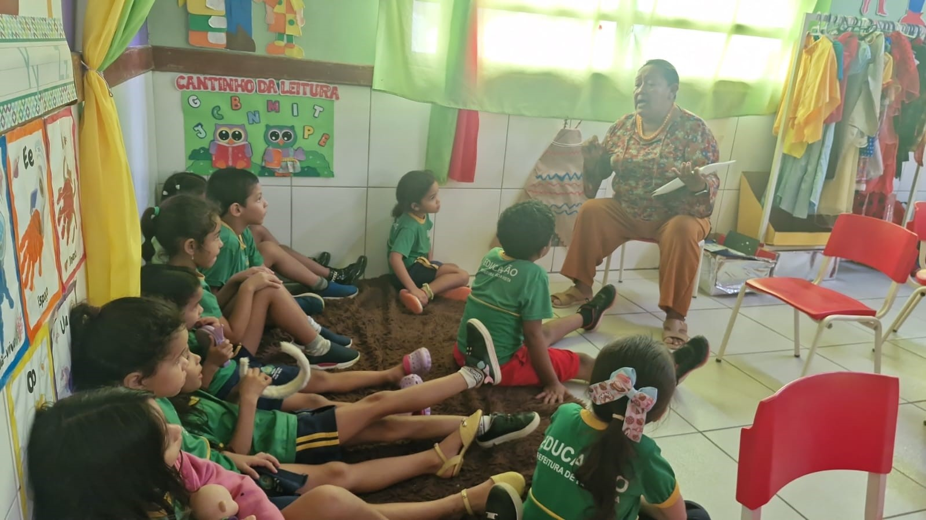
FIGURA 2- Presença de líder da comunidade indígena
FonfookkFonte: Autora (2025)

CONCLUSÃO
Conclui-se que trabalhar diversos aspectos sobre os povos originários na educação infantil de forma lúdica com a integração entre a linguagem oral e escrita, favoreceu a imersão da criança na cultura letrada. Ao ouvir sensivelmente os conhecimentos que trazem consigo é também entender os processos que os envolvem até aquele momento, pois novos olhares serão reconstruídos e construídos por meio de narrativas que os afirmarão como agentes de um conhecimento verdadeiro, reconhecendo os povos milenares como protagonistas da história e da cultura brasileira.

.

REFERÊNCIAS

BRASIL. Lei. 11.645 de 10 de março de 2008. Dispõe sobre a obrigatoriedade na rede de ensino a temática "História e Cultura Afro-Brasileira e Indígena". Disponível em: Site:https://legislacao.presidencia.gov.br/. Acessado em 19 /02/2025.

LAKATOS, E. M.; MARCONI, M. de A. Fundamentos de Metodologia Científica. 6. ed. São Paulo: Atlas,
2009.

FREIRE, Paulo. Pedagogia da esperança: Um reencontro com a pedagogia do oprimido. Rio de Janeiro: Paz e Terra, 2014.

